«Библионочь 2018»
Песни, стихи, прибаутки, поговорки, пословицы, загадки – называют жемчужинами народного творчества.
В рамках акции «Библионочь 2018» была проведена конкурсно - игровая программа для детей по мотивам русского народного фольклора - «Многоликое красное словцо».
Ребята приняли участие в конкурсах: «Что не складно, то и не ладно», «Пословица – всем делам помощница», «Сказка – ложь, да в ней намек...», «Где песня льется, там легче живется», в игре-викторине «Собери пословицу». С помощью книг гости библиотеки отгадывали составленный кроссворд.

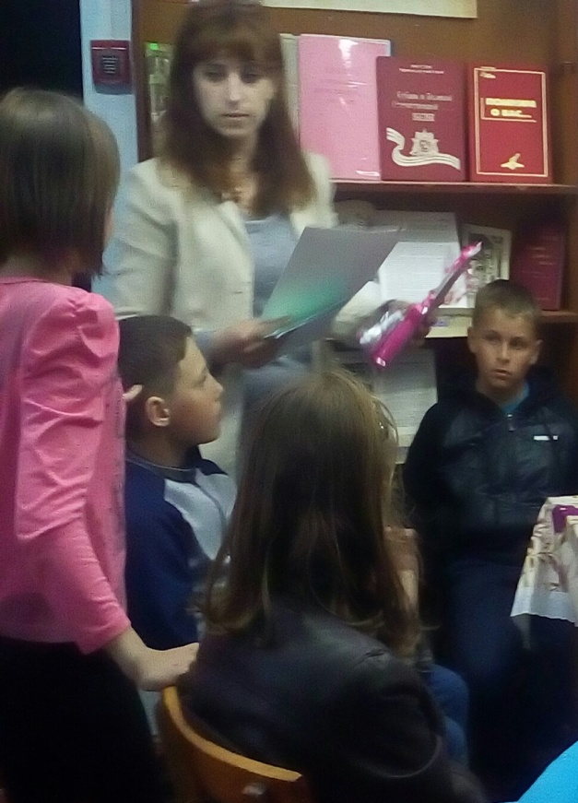

«Герои литературных произведений»- книжная инсталляция
В поддержку Всероссийской акции «Библионочь 2018» в нашей библиотеке мы представили книжную инсталляцию «Герои литературных произведений», а также оформили инсталляцию-часы - «Время читать»

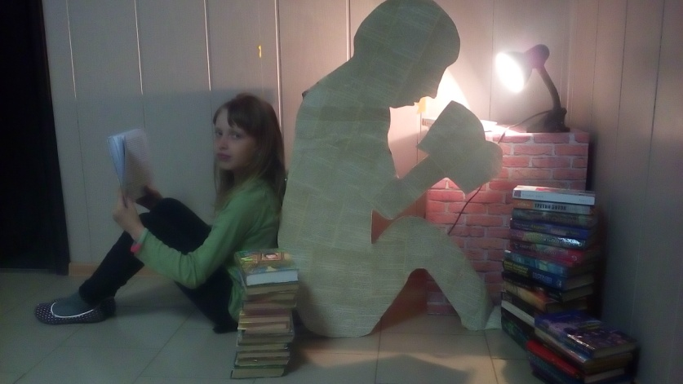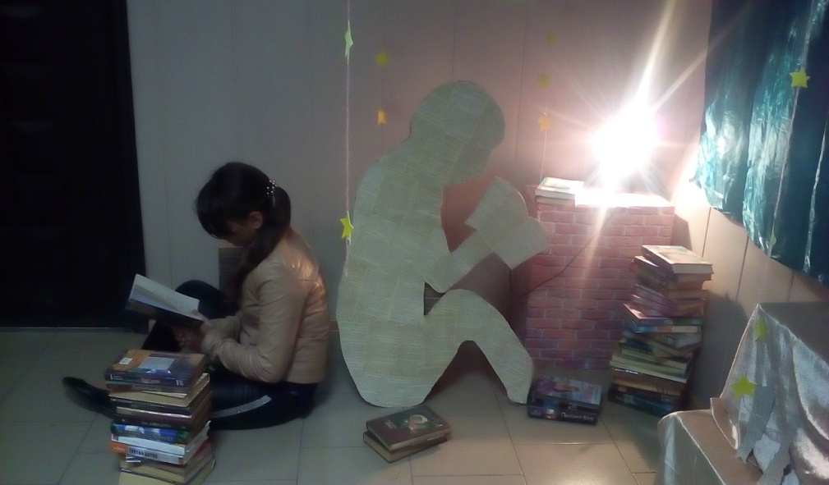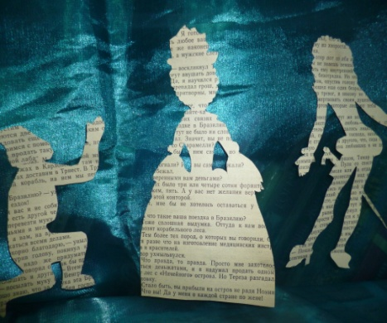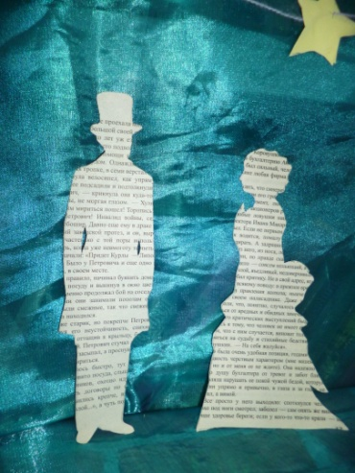
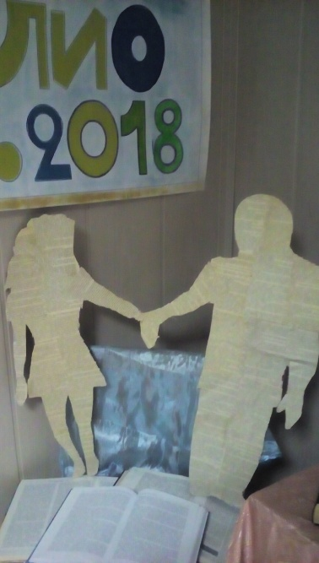

«Виртуальное путешествие по библиотекам мира» - видеопрезентация
В мире насчитывается невероятное количество библиотек. Многие из них представляют собой старинные замки с невероятной историей. Другие необычные современные постройки. С помощью видео-презентации наши читатели совершили виртуальную экскурсию по самым красивым из них.

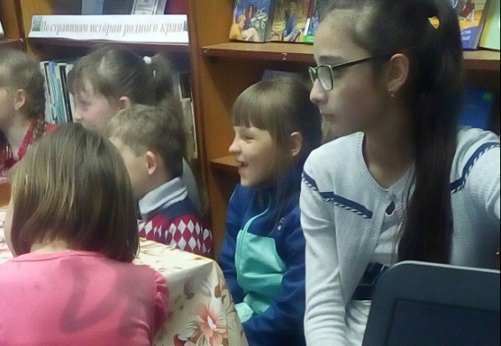

«Весенняя мозаика» - мастер класс
Как здорово сделать что-то интересное, полезное или красивое своими руками! В этот вечер в библиотеке мы создали оберег для дома «Веселое солнышко», а также композицию из креповой бумаги «Весенний букет».
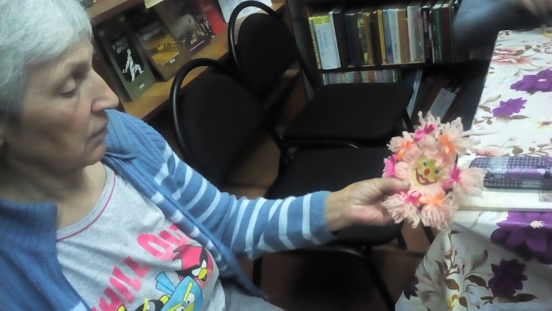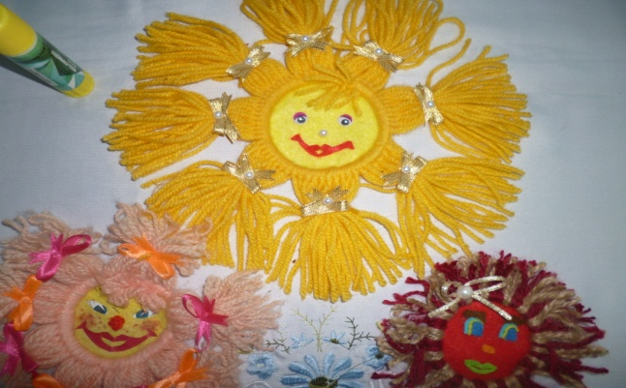
«Боевые страницы Кубани», к 75 летию освобождения Кубани от немецко- фашистских захватчиков - чтение книг.
В этом году отмечается 75-ая годовщина со дня освобождения Краснодара и всего Краснодарского края от немецко-фашистских захватчиков. К этой дате наши читатели приняли участие в чтении книг вслух - «Боевые страницы Кубани». Были прочтены отрывки из книг: «Фронтовой дневник», «Кубань в Великой отечественной…». Учениками 3 и 7 класса были прочтены стихи поэта-фронтовика И. Ф. Вараввы «Атака», «Ромашка», «Письма».

